SỞ GIÁO DỤC VÀ ĐÀO TẠO THANH HÓA  ĐỀ CHÍNH THỨC  Mã đề thi: 607 | KÌ THI CHỌN HỌC SINH GIỎI CẤP TỈNH NĂM HỌC 2023 - 2024  MÔN THI: ĐỊA LÍ - THPT  Thời gian làm bài: 60 phút, không kể thời gian phát đề (Đề thi có 08 trang, gồm 50 câu)
Câu 1. Nhân tố nào sau đây ảnh hưởng đến cơ cấu ngành công nghiệp?
A. Vị trí địa lí và nguồn vốn đầu tư. B. Quy mô dân số và nhu cầu tiêu dùng.
C. Khoa học - công nghệ và lao động. D. Thị trường và nguồn nguyên liệu.
Câu 2. Cơ cấu lao động theo thành phần kinh tế của nước ta thay đổi chủ yếu do
A. khai thác các thế mạnh, tăng trưởng kinh tế. B. đẩy mạnh công nghiệp hóa, thu hút đầu tư.
C. tăng cường hiện đại hóa, mở rộng dịch vụ. D. phát triển kinh tế thị trường, toàn cầu hóa.
Câu 3. Cơ cấu ngành kinh tế phản ánh được
A. hội nhập quốc tế và xu thế phát triển kinh tế. B. phân công lao động theo lãnh thổ và hội nhập.
C. tính chất và trình độ phát triển nền kinh tế. D. loại hình kinh tế và hợp tác quốc tế toàn diện.
Câu 4. Căn cứ vào Atlat Địa lí Việt Nam trang Các hệ thống sông cho biết nhận xét nào sau đây đúng về đặc điểm sông ngòi nước ta?
A. Có các sông lớn, nhiều sông bắt nguồn bên ngoài lãnh thổ.
B. Các sông đều có rất ít phụ lưu, giống nhau về sự phân mùa lũ - cạn.
C. Có 9 hệ thống sông lớn, các sông có số tháng mùa lũ trùng nhau.
D. Chủ yếu là các sông có diện tích lưu vực nhỏ, chảy trong nội địa.
Câu 5. Căn cứ vào Atlat Địa lí Việt Nam trang Khí hậu, cho biết hướng gió nào sau đây là chủ yếu nhất trong tháng 1 tại trạm khí tượng Đồng Hới và Hà Nội?
A. đông bắc và đông nam. B. đông nam và tây nam.
C. đông nam và tây bắc. D. tây bắc và đông bắc.
Câu 6. Trên các loại thổ nhưỡng đặc biệt ở nước ta có các hệ sinh thái
A. xa van, rừng nửa rụng lá, rừng ngập mặn.
B. rừng nửa rụng lá, rừng tràm, rừng ngập mặn.
C. bụi gai hạn nhiệt đới, rừng tràm, xa van.
D. xa van, rừng tràm, rừng thưa khô rụng lá.
Câu 7. Đặc điểm lũ của các hệ thống sông ở nước ta có sự khác biệt chủ yếu do tác động của
A. diện tích lưu vực, nguồn cấp nước, độ che phủ, độ sâu của sông.
B. trắc diện sông ngòi, địa hình, chế độ mưa, thực vật, hồ đầm.
C. chiều dài sông ngòi, nước ngầm, lớp phủ thực vật, lượng mưa.
D. độ dốc lòng sông, tốc độ dòng chảy, thảm thực vật, mùa mưa.
Câu 8. Tác động chủ yếu của gió Đông bắc đến khí hậu nước ta là
A. tạo nên sự đa dạng về thời tiết và khí hậu, gia tăng các hiện tượng thời tiết cực đoan.
B. làm tính nhịp điệu mùa của khí hậu rõ nét hơn, có một mùa đông lạnh, khô và ít mưa.
C. tạo nên sự phân hóa về lượng mưa, chế độ nhiệt, ẩm và tính thất thường của khí hậu.
D. có sự khác biệt về lượng mưa, độ ẩm, nhiệt độ theo Bắc - Nam và tăng tính bất thường.
Câu 9. Sự phân hóa lượng bốc hơi ở nước ta chủ yếu do tác động của
A. nhiệt độ, lượng mưa, hướng các dãy núi, bề mặt đệm.
B. chế độ nhiệt, địa hình, gió đông bắc, thảm thực vật.
C. số giờ nắng, hướng sườn, cấu tạo đá, hoàn lưu gió.
D. bức xạ Mặt trời, địa hình núi, gió tây nam, hệ sinh thái.
Câu 10. Phần lãnh thổ phía Nam nước ta có nền nhiệt ẩm cao chủ yếu do tác động của các nhân tố nào sau đây?
A. Thời gian chiếu sáng dài, gió tây nam từ Bắc Ấn Độ Dương thổi đến và bão.
B. Vị trí nằm gần xích đạo, lượng bức xạ lớn, gió hướng tây nam, dải hội tụ nhiệt đới.
C. Gió mùa Tây Nam, gió mùa Đông Bắc, thời gian Mặt Trời qua thiên đỉnh, frông.
D. Nằm trong vùng nội chí tuyến, Tín phong bán cầu Bắc, gió Tây nam và bão.
Câu 11. Căn cứ vào Atlat Địa lí Việt Nam trang Thương mại, cho biết nhận xét nào sau đây đúng về tổng mức bán lẻ hàng hóa và doanh thu dịch vụ tiêu dùng của cả nước phân theo thành phần kinh tế, giai đoạn 1995 - 2007?
A. Khu vực ngoài Nhà nước có giá trị cao thứ 2 và là khu vực tăng nhanh nhất.
B. Khu vực ngoài Nhà nước tăng nhanh thứ 2 và luôn chiếm tỉ trọng thấp nhất.
C. Khu vực có vốn đầu tư nước ngoài chiếm tỉ trọng nhỏ nhất và tăng chậm nhất.
D. Khu vực Nhà nước tăng chậm nhất, tỉ trọng lớn thứ 2 và có xu hướng giảm.
Câu 12. Căn cứ vào Atlat Địa lí Việt Nam trang Hình thể, hãy xác định vị trí của dãy núi Pu Hoạt?
A. Nằm ở giữa sông Mã và sông Cả, thuộc vùng núi Trường Sơn Bắc, khu vực Bắc Trung Bộ.
B. Nằm ở phía đông nam khu vực Tây Bắc, phía tây Thanh Hóa, gần giáp biên giới Việt Lào.
C. Nằm ở khu vực Bắc Trung Bộ, vùng núi Tây Bắc, phía tây Nghệ An, gần biên giới Việt - Lào.
D. Nằm sát biên giới Việt - Lào, vùng núi Tây Bắc, tây Thanh Hóa, khu vực Bắc Trung Bộ.
Câu 13. Đặc điểm nổi bật về cơ cấu xã hội của dân số nước ta hiện nay là
A. trình độ dân trí tăng, tỉ lệ lao động công nghiệp tăng, tỉ lệ lao động nông nghiệp giảm.
B. tỉ lệ dân số biết chữ tăng, có tỉ lệ lao động công nghiệp tăng; có dân số đang già hoá.
C. tỉ lệ nam nhiều hơn nữ, có tỉ lệ nhóm tuổi 0-14 tuổi giảm, tỉ lệ lao động dịch vụ tăng.
D. tỉ lệ lao động nông nghiệp tăng, tỉ lệ người trên 60 tuổi tăng, tỉ lệ nữ nhiều hơn nam.
Câu 14. Căn cứ vào Atlat Địa lí Việt Nam trang Các nhóm và các loại đất chính, Nông nghiệp, Công nghiệp chung cho biết nhận xét nào sau đây đúng về đặc điểm nhóm đất phù sa của Đồng bằng sông Hồng và Đồng bằng sông Cửu Long?
A. Đồng bằng sông Hồng kém màu mỡ, một số vùng đã dần bạc màu do canh tác lâu đời, và đã chuyển đổi phần lớn diện tích đất nông nghiệp.
B. Đều do phù sa sông bồi tụ trên cơ sở thềm lục địa rộng, nông và cùng thời gian khai phá, thuận lợi cho thâm canh cây lúa nước.
C. Gồm nhiều loại đất, giá trị sử dụng chưa thật sự cao, đang có xu hướng chuyển đổi mục đích sử dụng sang các ngành kinh tế khác.
D. Đồng bằng sông Cửu Long đất phù sa ngọt màu mỡ hơn do được bồi đắp phù sa mới hằng năm, thuận lợi cho thâm canh cây lúa nước.
Câu 15. Cho bảng số liệu:
TỔNG SẢN PHẨM TRONG NƯỚC CỦA MA-LAI-XI-A VÀ IN-ĐÔ-NÊ-XI-A GIAI ĐOẠN 2015 - 2020
(Đơn vị: Triệu USD)
Năm | 2015 | 2019 | 2020
Ma-lai-xi-a | 854 953,1 | 1 121 139,1 | 1 059 146,1
In-đô-nê-xi-a | 298 716,0 | 364 616,1 | 337 286,9
(Nguồn: Số liệu theo Niên giám thống kê Việt Nam 2020, NXB Thống kê, 2021)
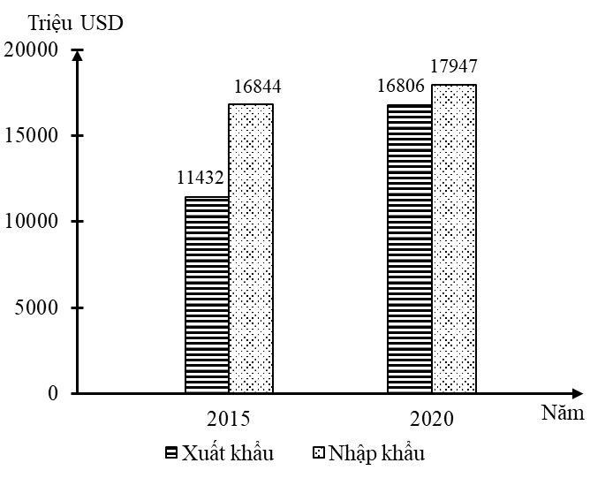
Câu 16. Cho biểu đồ:
TRỊ GIÁ XUẤT KHẨU, NHẬP KHẨU CỦA MI-AN-MA, NĂM 2015 VÀ 2020
(Nguồn: Số liệu theo Niên giám thống kê Việt Nam 2020, NXB Thống kê, 2021)
Theo biểu đồ, nhận xét nào sau đây đúng về tình hình xuất, nhập khẩu của Mi-an-ma giai đoạn 2015-2020?
A. Cán cân thương mại tăng thêm 4271 triệu USD và giá trị nhập siêu giảm 78,9%.
B. Nhập khẩu luôn cao hơn xuất khẩu, tăng thên 1103 triệu USD, tăng gấp 1,6 lần.
C. Tổng xuất nhập khẩu tăng 6477 triệu USD, tăng gấp 1,22 lần và tăng nhanh nhất.
D. Xuất khẩu tăng 5374 triệu USD, nhiều hơn nhập khẩu 4217 triệu USD, gấp 4,87 lần.
Câu 17. Căn cứ vào Atlat Địa lí Việt Nam trang Hành chính, Dân số, Công nghiệp chung, Vùng Trung du miền núi Bắc Bộ và Đồng bằng sông Hồng, cho biết nguyên nhân chủ yếu nào sau đây khiến Hải Phòng trở thành một trong hai trung tâm công nghiệp lớn nhất vùng?
A. Vị trí, nguyên liệu, lao động dồi dào, cơ sở hạ tầng - vật chất kĩ thuật khá hoàn thiện.
B. Lao động rất nhiều kinh nghiệm, nguyên liệu có sẵn, thu hút vốn đầu tư của nước ngoài.
C. Cơ sở hạ tầng - vật chất kĩ thuật hoàn thiện, có thị trường lớn, nguyên liệu khá đa dạng.
D. Dân số đông, sức mua lớn, nhiều nguyên liệu có sẵn, sức hút lớn đối với các nhà đầu tư.
Câu 18. Mục đích chủ yếu của hình thức sản xuất vùng nông nghiệp là
A. sản xuất hàng hóa, sử dụng hiệu quả tài nguyên đất, bảo vệ môi trường sinh thái.
B. phân bố nông nghiệp hợp lí, chuyên môn hóa, sử dụng tốt các điều kiện sản xuất.
C. phát triển nông nghiệp thâm canh, cải tạo môi trường sinh thái, tạo thêm việc làm.
D. tập trung hàng hóa, tạo ra nông sản giá trị cao, tăng thu nhập cho người lao động.
Câu 19. Căn cứ vào Atlat Địa lí Việt Nam trang Công nghiệp chung, cho biết nhận xét nào sau đây đúng về giá trị sản xuất công nghiệp phân theo các thành phần kinh tế của nước ta giai đoạn 2000 - 2007?
A. Khu vực Nhà nước giảm, khu vực có vốn đầu tư nước ngoài tăng nhanh.
B. Khu vực ngoài Nhà nước tăng, tăng 437,8 nghìn tỉ đồng và gấp 6,3 lần.
C. Khu vực có vốn đầu tư nước ngoài tăng nhanh nhất và tăng 4,7 lần.
Câu 21. Đặc điểm nổi bật của của hình thức sản xuất trang trại trong nông nghiệp là
A. sản xuất tập trung, có quy mô lớn, tạo ra nhiều lợi nhuận.
B. chủ yếu phục vụ tiêu dùng, phân bố rộng, nguồn vốn lớn.
C. quy mô đất đai lớn, đa dạng các nông sản, thâm canh cao.
D. chuyên môn hóa, năng suất cao, huy động vốn từ gia đình.
Câu 22. Mạng lưới đô thị nước ta phân bố không đều chủ yếu do tác động của
A. quy mô dân số, chuyển dịch cơ cấu kinh tế, phát triển các trung tâm dịch vụ.
B. tình hình phát triển công nghiệp, mức độ tập trung dân cư, lịch sử khai thác.
C. trình độ phát triển kinh tế, quá trình công nghiệp hóa, phát triển ngành dịch vụ.
D. sức hút về đầu tư, quá trình phát triển kinh tế - xã hội, chức năng của đô thị.
Câu 23. Nguyên nhân chủ yếu làm diện tích đất nông nghiệp trên thế giới bị thu hẹp là
A. biến đổi khí hậu, các loại thiên tai gia tăng, xâm thực, ô nhiễm.
B. chuyển đổi mục đích sử dụng đất, xói mòn, rửa trôi, nhiễm mặn.
C. dân số tăng nhanh, sử dụng không hợp lí, nước biển dâng, ngập lụt.
D. quá trình công nghiệp hóa, thời tiết cực đoan, mất rừng, hạn hán.
Câu 24. Độ dày của các tầng đất ở nước ta phụ thuộc vào
A. độ cao của địa hình, tính chất lí hóa của đất, tác động dòng chảy của sông ngòi, thực vật.
B. chế độ nhiệt ẩm, cấu tạo của đá mẹ, độ dốc của địa hình, lớp phủ thực vật, sông ngòi.
C. hoạt động của nước ngầm, độ dốc của địa hình, tốc độ dòng chảy của sông ngòi, thực vật.
D. cấu tạo của đá mẹ, độ dốc của địa hình, tính chất lí hóa của đất, hoạt động của nước ngầm.
Câu 25. Hậu quả của việc suy giảm tài nguyên rừng ở nước ta là
A. đẩy mạnh hiệu ứng phơn, mất lớp phủ thực vật, bóc mòn bề mặt mạnh mẽ.
B. làm thoái hóa đất, suy giảm đa dạng sinh học, gia tăng các loại thiên tai.
C. biến đổi khí hậu, tăng hiệu ứng nhà kính, đẩy nhanh quá trình xâm thực.
D. mất cân bằng sinh thái, thiên tai ngày càng khắc nghiệt, mất đất nông nghiệp.
Câu 26. Tỉ lệ dân thành thị ở nước ta trong những năm gần đây tăng nhanh chủ yếu do tác động của
A. phát triển trung tâm công nghiệp, hình thành các đô thị lớn, sức hút của thành thị.
B. chuyển dịch cơ cấu kinh tế, quá trình đổi mới đất nước, mở rộng quy mô đô thị.
C. phát triển mạng lưới đô thị, xu thế hội nhập quốc tế, tăng tỉ lệ lao động thành thị.
D. công cuộc hiện đại hóa, phổ biến lối sống thành thị, tăng số lượng các đô thị.
Câu 27. Nhân tố hình thành các đặc điểm chung của tự nhiên Việt Nam là
A. vị trí địa lí, các dãy núi cao đồ sộ, các hoạt động kiến tạo.
B. vị trí địa lí, hoạt động địa chất kiến tạo, độ cao địa hình.
C. hình dáng lãnh thổ, hoàn lưu gió mùa, hoạt động kiến tạo.
D. vị trí nội chí tuyến, hoàn lưu gió mùa, hoạt động kiến tạo.
Câu 28. Biểu hiện nào sau đây chứng tỏ địa hình nước ta bị xâm thực mạnh mẽ?
A. Mạng lưới sông ngòi dày đặc, dòng chảy cát bùn lớn, có dạng địa hình cacxtơ.
B. Mật độ sông ngòi lớn, lũ quét diễn ra thường xuyên, có độ dốc lòng sông lớn.
C. Địa hình bị chia cắt mạnh mẽ, lớp vỏ phong hóa dày, tốc độ dòng chảy mạnh.
D. Bề mặt địa hình bị cắt xẻ sâu, có hiện tượng đất trượt, đá lở thường xuyên diễn ra.
Câu 29. Vùng khí hậu Tây Nguyên có thời gian bắt đầu mùa mưa và mùa khô khác với vùng khí hậu Nam Trung Bộ chủ yếu do tác động của
A. Gió đông bắc, địa hình, khối khí nóng ẩm từ Bắc Án Độ Dương, vị trí địa lí.
B. Gió Tây, dãy núi Trường Sơn Nam, gió mùa Tây Nam, dải hội tụ nhiệt đới.
C. Tín phong bán cầu Bắc, vị trí địa lí, gió phơn Tây Nam, dải hội tụ nhiệt đới.
D. Gió mùa Tây Nam, gió mùa Đông Bắc, hướng của dãy núi Trường Sơn, bão.
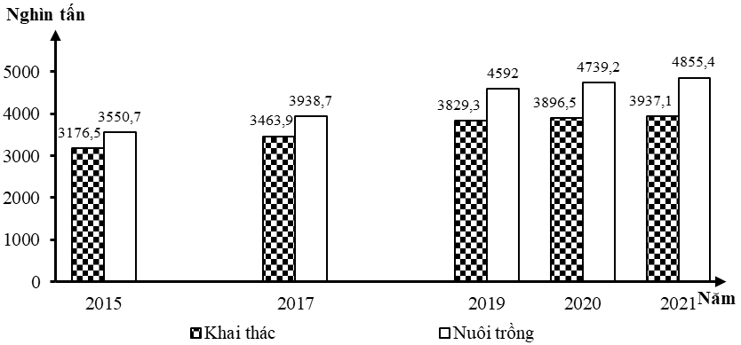
Câu 30. Cho biểu đồ về sản lượng thủy sản khai thác và nuôi trồng của nước ta, giai đoạn 2015 - 2021:
(Nguồn: Niên giám thống kê Việt Nam 2021, NXB Thống kê, 2022)
Theo biểu đồ, nhận xét nào sau đây đúng về tình hình phát triển ngành thủy sản của nước ta, giai đoạn 2015 - 2021?
A. Sản lượng thủy sản khai thác, nuôi trồng tăng nhưng không đáng kể.
B. Sản lượng khai thác tăng 760,6 nghìn tấn bằng 5,8% so với nuôi trồng.
C. Sản lượng thủy sản khai thác tăng 123,9%, ít hơn nuôi trồng 12,8%.
D. Sản lượng thủy sản khai thác so với nuôi trồng luôn lớn hơn 80%.
Câu 31. Hiện nay tỉ lệ lao động trong khu vực phi nông nghiệp của nước ta tăng nhanh chủ yếu do
A. có nhiều thành phần kinh tế, cơ cấu ngành đa dạng, vốn đầu tư lớn, chất lượng sống cao.
B. nền kinh tế phát triển, quá trình công nghiệp hóa và đô thị hóa nhanh, năng suất lao động tăng.
C. có khoa học công nghệ phát triển, số dân thành thị tăng nhanh, thu nhập tốt và mức sống cải thiện.
D. sản xuất công nghiệp đa dạng, thương mại phát triển, quan hệ quốc tế rộng, mức sống cao.
Câu 32. Hệ sinh thái ven biển nước ta đa dạng do tác động chủ yếu của
A. vị trí địa lí, các dòng hải lưu, hệ thống sông ngòi, địa hình núi.
B. nhiệt độ nước biển, độ mặn, gió mùa, khí hậu và độ sâu đáy biển.
C. chế độ nhiệt - ẩm, thổ nhưỡng, địa hình, sinh vật và con người.
D. thềm lục địa, các cửa sông, nguồn lợi hải sản, sóng - thủy triều.
Câu 33. Cho bảng số liệu:
DIỆN TÍCH VÀ SẢN LƯỢNG LÚA CẢ NĂM CỦA ĐỒNG BẰNG SÔNG CỬU LONG GIAI ĐOẠN 2000 - 2022
Năm | 2000 | 2005 | 2010 | 2016 | 2022
Diện tích (triệu ha) | 3 945,8 | 3 826,3 | 3 945,9 | 4 241,1 | 3 802,6
Sản lượng (triệu tấn) | 16 702,7 | 19 298,5 | 23 831,0 | 23 931,0 | 23 536,3
(Nguồn: Niên giám thống kê Việt Nam 2022, NXB Thống lê, 2023)
Theo bảng số liệu, nhận xét nào sau đây đúng về tình hình sản xuất lúa của Đồng bằng sông Cửu Long, giai đoạn
Câu 34. Vị trí trải dài từ chí tuyến về xích đạo đã làm cho Biển Đông có
A. năng suất sinh học cao, hệ sinh thái ven biển đa dạng, loài nhiệt đới là chủ yếu.
B. nguồn lợi hải sản phong phú, sóng biển mạnh vào mùa Đông, mùa hè nhiều bão.
C. khí hậu nhiệt đới thay đổi theo mùa, sinh vật biển đa dạng, độ mặn nước biển cao.
D. dòng biển hoạt động theo mùa, chất lượng muối tốt, địa hình vùng biển đa dạng.
Câu 35. Biện pháp chủ yếu để tăng diện tích rừng tự nhiên ở nước ta là
A. ngăn chặn nạn phá rừng, thực hiện đóng cửa rừng.
B. đẩy mạnh khoanh nuôi rừng tái sinh, trồng rừng mới.
C. khai thác, sử dụng hợp lí; phòng chống cháy rừng.
D. giao đất, giao rừng cho dân; khoanh nuôi, bảo vệ rừng.
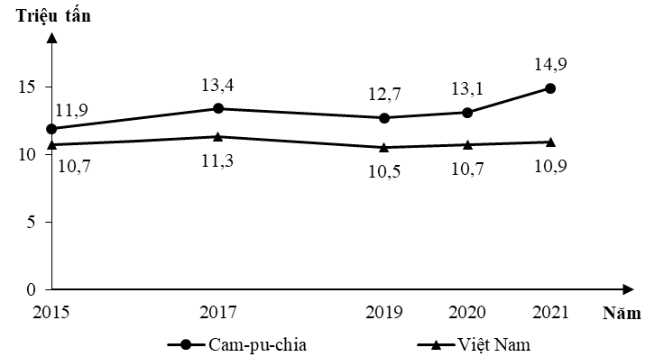
Câu 36. Cho biểu đồ:
SẢN LƯỢNG SẮN CỦA CAM-PU-CHIA VÀ VIỆT NAM, GIAI ĐOẠN 2015 - 2021
(Nguồn: Số liệu theo Niên giám thống kê Việt Nam 2021, NXB Thống kê, 2022)
Theo biểu đồ, nhận xét nào sau đây đúng khi so sánh sản lượng sắn của Cam-pu-chia và Việt Nam, giai đoạn 2015 - 2021?
A. Cam-pu-chia tăng gấp 15,0 lần Việt Nam và luôn biến động.
B. Việt Nam tăng thêm 0,2 triệu tấn và tăng gấp 1,01 lần.
C. Việt Nam tăng ít hơn Cam-pu-chia 2,8 triệu tấn và tăng liên tục.
D. Cam-pu-chia tăng 3,0 triệu tấn và tăng gấp 1,25 lần.
Câu 37. Cho bảng số liệu:
DIỆN TÍCH VÀ DÂN SỐ CỦA MỘT SỐ QUỐC GIA ĐÔNG NAM Á NĂM 2020
Quốc gia | In-đô-nê-xi-a | Việt Nam | Ma-lai-xi-a | Phi-lip-pin
Diện tích (nghìn km²) | 1910,0 | 331,2 | 330,8 | 300,0
Dân số (triệu người) | 273,5 | 97,3 | 32,4 | 109,6
(Nguồn: Số liệu theo Niên giám thống kê Việt Nam 2020, NXB Thống kê, 2021) Theo bảng số liệu, nhận xét nào sau đây đúng khi so sánh về mật độ dân số của một số quốc gia Đông Nam Á năm 2020?
A. In-đô-nê-xi-a là nước có mật độ dân số cao nhất và cao gấp 9,61 lần Việt Nam.
B. Phi-lip-pin là nước có mật độ dân số cao nhất và cao gấp 1,42 lần so với Việt Nam.
C. Ma-lai-xi-a có mật độ dân số thấp hơn Việt Nam và ít hơn Phi-lip-pin 267 người/km².
D. Việt Nam là nước có mật độ dân số thấp nhất và ít hơn Phi-lip-pin 2343 người/km².
Câu 38. Trình độ đô thị hóa ở nước ta hiện nay chưa cao chủ yếu do
A. sản xuất còn chậm hiện đại hóa, ngành nghề ít, nông nghiệp vẫn là ngành chính.
B. công nghiệp hóa chậm, kinh tế nhiều hạn chế, cơ cấu kinh tế chậm chuyển dịch.
C. lao động tự do nhiều, tỉ lệ lao động thất nghiệp còn cao, công nghiệp không đều.
D. mật độ dân số cao, các nguồn đầu tư chưa tốt, ngành công nghiệp phát triển chậm.
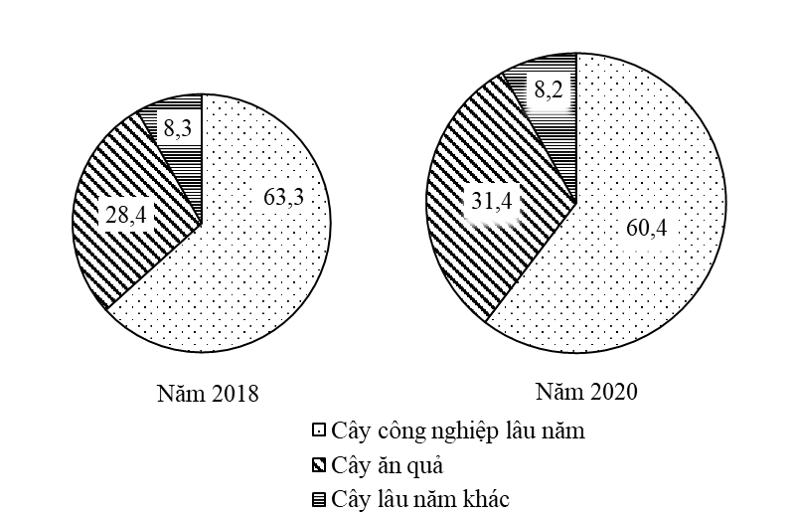
Câu 39. Cho biểu đồ về diện tích các loại cây lâu năm của nước ta năm 2018 và 2020 (Đơn vị: %):
(Số liệu theo niên giám thống kê Việt Nam 2020, NXB Thống kê, 2021)
Biểu đồ thể hiện nội dung nào sau đây?
A. Cơ cấu diện tích cây công nghiệp lâu năm.
B. Sự thay đổi cơ cấu diện tích cây lâu năm.
C. Quy mô diện tích cây công nghiệp lâu năm.
D. Tốc độ tăng trưởng diện tích cây lâu năm.
Câu 40. Nguyên nhân chủ yếu làm xuất hiện cảnh quan xa van nguyên sinh ở nước ta là
A. đất cát biển, nhiệt độ trung bình năm cao, bốc hơi mạnh, mưa nhỏ.
B. đất cát pha, số giờ nắng cao, mùa khô kéo dài, lượng mưa thấp.
C. đất khô, nghèo dinh dưỡng, nhiệt độ cao, bốc hơi nhiều, mưa ít.
D. đất nhiễm phèn, lượng mưa rất thấp, nhiều nắng, bốc hơi rất mạnh.
Câu 41. Đặc điểm hình thái chủ yếu của địa hình miền núi ở miền Bắc và Đông Bắc Bắc Bộ là
A. địa hình núi có sự phân bậc rõ rệt, nhiều đỉnh núi cao, có nhiều cánh đồng ở giữa núi.
B. núi già trẻ lại, đỉnh núi tròn, sườn thoải, có dạng địa hình cacxtơ, cánh đồng giữa núi.
C. đồi núi đồ sộ, có nhiều dạng địa hình cacxtơ, lòng chảo, địa hình phân bậc rất rõ rệt.
D. núi trẻ, đỉnh núi nhọn, sườn dốc đứng, địa hình núi có sự phân hóa đa dạng về độ cao.
Câu 42. Nguyên nhân chủ yếu làm cho sản xuất công nghiệp có tính tập trung cao độ là
A. bao gồm nhiều ngành phức tạp, có sự phân công tỉ mỉ, tạo ra khối lượng của cải lớn.
B. quy trình sản xuất chi tiết, sử dụng máy móc là chủ yếu, gồm nhiều ngành khác nhau.
C. gồm nhiều công đoạn sản xuất, có sự kết hợp chặt chẽ, yêu cầu nguồn vốn đầu tư lớn.
D. tính tự động hóa cao, tập trung khối lượng nguyên liệu lớn, không gian sản xuất nhỏ.
Câu 43. Biện pháp chủ yếu để bảo vệ đa dạng sinh học ở nước ta là
A. bảo vệ cảnh quan, chống ô nhiễm môi trường, nuôi dưỡng rừng.
B. xây dựng vườn quốc gia, cấm gây cháy rừng, ban hành sách đỏ.
C. bảo vệ sự đa dạng sinh vật, phát triển vốn rừng, đóng cửa rừng.
D. ban hành sách đỏ, cấm khai thác gỗ quý, đẩy mạnh việc trồng rừng.
Câu 44. Độ muối ở vùng biển nước ta có sự phân hóa chủ yếu do
A. các dạng địa hình bờ biển, các dòng hải lưu, chế độ mưa.
B. lượng nước ngọt đổ ra biển, hải lưu, chế độ thủy triều.
C. lượng mưa, độ bốc hơi, đặc điểm sông ngòi và độ sâu.
D. chế độ mưa và chế độ nhiệt, địa hình bờ biển, gió mùa.
Câu 45. Hiện nay việc chú trọng đầu tư phát triển kinh tế - xã hội ở các vùng dân tộc ít người của Nhà nước ta mang lại ý nghĩa chủ yếu nào sau đây?
A. Rút ngắn khoảng cách về trình độ phát triển kinh tế - xã hội, nâng cao nhận thức của đồng bào.
B. Tăng cường khối đoàn kết toàn dân tộc, thực hiện sự bình đẳng giữa các dân tộc trong cả nước.
C. Xóa bỏ sự chênh lệch về trình độ phát triển kinh tế, giữ vững an ninh quốc phòng vùng biên giới.
D. Thực hiện xóa đói giảm nghèo, đẩy mạnh việc khai thác các tài nguyên thiên nhiên ở vùng núi.
Câu 46. Nguyên nhân chủ yếu dẫn đến mất cân bằng giới tính khi sinh ở nước ta hiện nay là
A. phong tục tập quán, tâm lí xã hội và chính sách phát triển dân số.
B. an sinh xã hội, tính chất của nền kinh tế, bất bình đẳng giới.
C. tự nhiên - sinh học, tiến bộ khoa học kĩ thuật, định kiến giới.
D. nhận thức xã hội, nhu cầu về lao động và định kiến xã hội.
Câu 47. Ảnh hưởng chủ yếu của dịch vụ đối với các ngành sản xuất vật chất là
A. tăng năng suất lao động, tiêu thụ sản phẩm, giải phóng sức lao động.
B. tạo nguồn lực phát triển kinh tế, thu hút đầu tư, phân phối sản phẩm.
C. trang bị cơ sở vật chất kĩ thuật, mở rộng thị trường, tăng vốn đầu tư.
D. cung ứng nguyên vật liệu, bán thành phẩm, cung cấp nguồn lao động.
Câu 48. Cho bảng số liệu:
DÂN SỐ TRUNG BÌNH PHÂN THEO GIỚI TÍNH CỦA NƯỚC TA, GIAI ĐOẠN 2010 - 2022
(Đơn vị: triệu người)
Giới tính | Năm 2010 | Năm 2018 | Năm 2020 | Năm 2022
Nam | 42,97 | 46,75 | 48,59 | 49,61
Nữ | 43,96 | 47,91 | 48,99 | 49,85
(Nguồn: Niên giám thống kê Việt Nam 2022, NXB Thống kê, 2023)
Theo bảng số liệu, nhận xét nào sau đây đúng về tỉ số giới tính của nước ta giai đoạn 2010 - 2022?
A. Tỉ số giới tính năm 2022 là 99,5%, tăng 1,8% so với năm 2010.
B. Tỉ số giới tính của giai đoạn 2010 - 2022 tăng đều và tăng 1,8%.
C. Tỉ số giới tính giai đoạn 2010 - 2022 tăng giảm không ổn định.
D. Tỉ số giới tính năm 2020 cao nhất và năm 2018 là thấp nhất.
Câu 49. Phương hướng chủ yếu nhằm giải quyết việc làm ở nước ta hiện nay là
A. đẩy mạnh công nghiệp hóa, phát triển mạng lưới đô thị, sản xuất hàng xuất khẩu.
B. giảm gia tăng dân số, phát triển kinh tế hàng hóa, đa dạng hóa loại hình đào tạo.
C. hình thành các trung tâm dịch vụ, đẩy mạnh xuất khẩu lao động, giảm tỉ suất sinh.
D. xuất khẩu lao động, kiểm soát tỉ suất sinh, mở rộng thị trường xuất khẩu lao động.
Câu 50. Vị trí nằm trong khu vực nội chí tuyến gió mùa ẩm nên nước ta có
A. nhiệt độ cao quanh năm, cán cân bức xạ luôn dương, rừng cận xích đạo.
B. tổng số giờ nắng nhiều, rừng lá rộng thường xanh, cân bằng ẩm dương.
C. biên độ nhiệt độ năm cao, mưa lớn theo mùa, rừng cận nhiệt đới gió mùa.
D. tổng bức xạ lớn, mưa phân bố đều suốt năm, thảm thực vật bốn mùa xanh tốt.

HẾT
- Cán bộ coi thi không giải thích gì thêm.
- Thí sinh được sử dụng Atlat Địa lí Việt Nam do NXB GD ấn hành từ 2009 đến nay.

